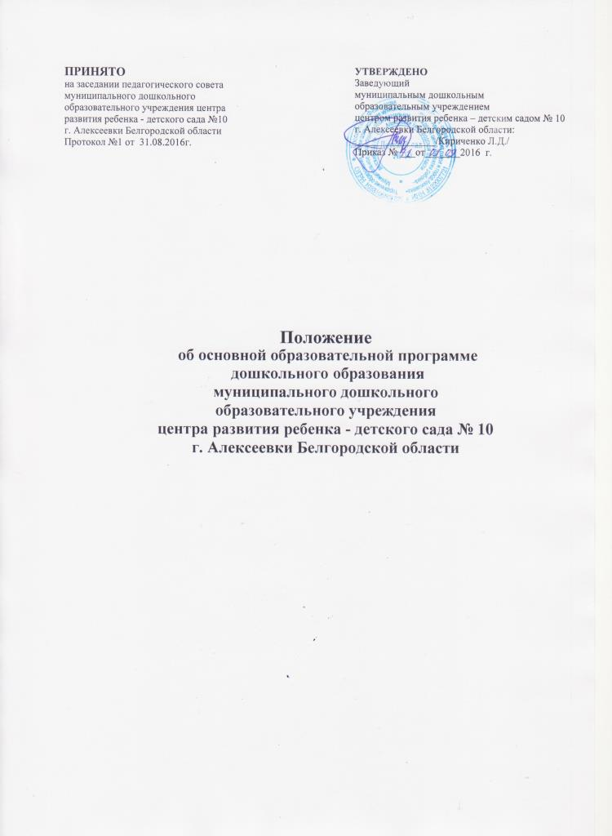

- Общие положения.
  - Настоящее Положение разработано на основании следующего нормативно - правового обеспечения: Федеральный закон от 29 декабря 2012 г. № 273-ФЗ «Об образовании в Российской Федерации»; «Федеральный государственный образовательный стандарт дошкольного образования». Приказ Министерства образования и науки Российской Федерации от 17 октября 2013 г. № 1155; приказ Минобрнауки России от 30.08.2013 г. №1014 «Об утверждении Порядка организации и осуществления образовательной деятельности по основным образовательным программам - образовательным программам дошкольного образования».
  - Основная образовательная программа муниципального дошкольного образовательного учреждения центра развития ребенка - детский сад № 10 г. Алексеевки Белгородской области (далее детский сад №10) является нормативноуправленческим документом детского сада №10 и определяет содержание дошкольного образования и условия организации обучения воспитанников.
  - ООП ДО детского сада №10 разрабатывается творческой группой, и утверждается приказом заведующего, в соответствии с федеральным государственным образовательным стандартом дошкольного образования и с учетом соответствующих примерных образовательных программ дошкольного образования;
  - Цель ООП ДО детского сада №10 - проектирование социальных ситуаций развития ребенка и развивающей предметно-пространственной среды, обеспечивающих позитивную социализацию, мотивацию и поддержку индивидуальности детей через общение, игру, познавательноисследовательскую деятельность и другие формы активности.
Задачи:
- охрана и укрепление физического и психического здоровья детей, в том числе их эмоционального благополучия;
- обеспечение равных возможностей для полноценного развития каждого ребёнка в период дошкольного детства независимо от места жительства, пола, нации, языка, социального статуса, психофизиологических и других особенностей (в том числе ограниченных возможностей здоровья);
- создание благоприятных условий развития детей в соответствии с их возрастными и индивидуальными особенностями и склонностями, развитие способностей и творческого потенциала каждого ребёнка как субъекта отношений с самим собой, другими детьми, взрослыми и миром;
- объединение обучения и воспитания в целостный образовательный процесс на основе духовно-нравственных и социокультурных ценностей и принятых в обществе правил и,норм поведения в интересах человека, семьи, общества;
- формирование общей культуры личности детей, в том числе ценностей здорового образа жизни, развитие их социальных, нравственных, эстетических, интеллектуальных, физических качеств, инициативности, самостоятельности и ответственности ребёнка, формирование предпосылок учебной деятельности;
- формирование социокультурной среды, соответствующей возрастным, индивидуальным, психологическим и физиологическим особенностям детей;
- обеспечение психолого-педагогической поддержки семьи и повышение компетентности родителей (законных представителей) в вопросах развития и образования, охраны и укрепления здоровья детей.
- Технология разработки ООП ДО детского сада №10
  - При разработке Программы определяется продолжительность пребывания детей в организации, режим работы Учреждения в соответствии с объемом решаемых задач образовательной деятельности, предельную наполняемость групп.
Содержание Программы обеспечивает развитие личности, мотивации и способностей детей в различных видах деятельности охватывает следующие структурные единицы, представляющие определенные направления развития и образования детей (далее - образовательные области):
- социально - коммуникативное развитие;
- познавательное развитие;
- речевое развитие;
- художественно - эстетическое развитие;
- физическое развитие.
  - Программа состоит из обязательной части и части, формируемой участниками образовательных 'отношений. Обе части являются взаимодополняющими.
- Обязательная часть ООП ДО детского сада №10 разрабатывается на основании ФЗ «Об образовании в Российской Федерации» от 29.12.2012 года № 273-ФЗ; Федеральными государственными образовательными стандартами дошкольного образования, на основе примерной основной образовательной программы ДО.
- Часть Программы, формируемая участниками образовательных отношений, включает различные направления из числа парциальных и иных программ. Данная часть Программы учитывает образовательные потребности, интересы и мотивы детей, членов их семей и педагогов и может быть ориентирована на: специфику национальных, социокультурных условий, в которых осуществляется образовательная деятельность; выбор тех парциальных образовательных программ и форм организации работы с детьми, которые в наибольшей степени соответствуют потребностям и интересам детей, а также возможностям педагогического коллектива.
- С целью соблюдения прав участников образовательных отношений в формировании вариативной части образовательной программы проводится анкетирование среди родителей (законных представителей) с целью определения их мнения о содержании части, формируемой участниками образовательных отношений и определения программного обеспечения для реализации части программы, формируемой участниками образовательных отношений. Родителей (законных представителей) воспитанников знакомят с парциальными программами на родительских собраниях, через средства наглядного информирования (буклеты). Анкетирование проводится в анонимной форме. Участники анкетирования из предложенного перечня парциальных программ выбирают определённое инструкцией к анкетированию количество программ. С результатами анкетирования родителей (законных представителей) знакомят на общем родительском собрании, также через размещение информации на официальном сайте, на информационных стендах в групповых раздевалках.
- ООП ДО детского сада №10 разрабатывается творческой группой, создаваемой из числа педагогических и руководящих работников детского сада №10, специалистов и утвержденной приказом заведующего МДОУ.

- Структура ООП ДО детского сада №10
  - ООП ДО детского сада №10 состоит из разделов:
I. Целевой раздел.
- Пояснительная записка.
1.1.1 Цели и задачи ООП ДОУ.
- Принципы и подходы к формированию ООП.
- Планируемые результаты.
- Развивающее оценивание качества образовательной деятельности по ООП.
- Содержательный раздел.
- Общие положения
v
2.2.Описание образовательной деятельности в соответствии с
направлениями развития ребенка, представленными в пяти
образовательных областях.
- Взаимодействие взрослых с детьми.
- Взаимодействие педагогического коллектива с семьями дошкольников.
- Содержание коррекционной работы.
- Организационный раздел.
- Психолого-педагогические условия, обеспечивающие развитие ребенка
- Организация развивающей предметно-пространственной среды
- Кадровые условия реализации ООП
- Материально-техническое обеспечение ООП
- Финансовые условия реализации ООП
- Планирование образовательной деятельности
- Режим дня и распорядок
- Перспективы работы по совершенствованию и развитиюООП
- Краткая презентация ООП
- Категория детей, на которых ориентирована Программа
- Основные подходы к формированию программы
- Характер взаимодействия педагогического коллектива с семьями воспитанников
- Оформление ООП ДО детского сада № 10
  - Текст набирается в редакторе Word for Windows шрифтом TimesNewRoman, межстрочный интервал одинарный, переносы в тексте не ставятся, выравнивание по ширине, центровка заголовков и абзацы в тексте выполняются при помощи средств Word, листы формата А4. Таблицы вставляются непосредственно в текст.
  - Титульный лист считается первым, но не нумеруется. На титульном листе указывается:
- название ООП, название ДОУ;
- год составления ООП ДО детского сада№10.
4.3 Программа оформляется в печатном варианте, постранично нумеруется, скрепляется подписью руководителя и печатью.

5.Делопроизводство ООП ДО детского сада № 10
  - ООП ДО детского сада №10 утверждается в начале учебного года приказом заведующего детским садом. Поправки и изменения выносятся решением педагогического совета.
  - Утверждение ООП ДО детского сада №10 предполагает следующие процедуры:
- обсуждение и принятие ООП ДО детского сада №10 на заседании педагогического совета (при необходимости вносятся коррективы и дополнения);
- утверждение приказом заведующим детского сада.
Копия Программы размещается на официальном сайте ДОУ в сети Интернет в течение 10 рабочих дней с момента ее утверждения.

